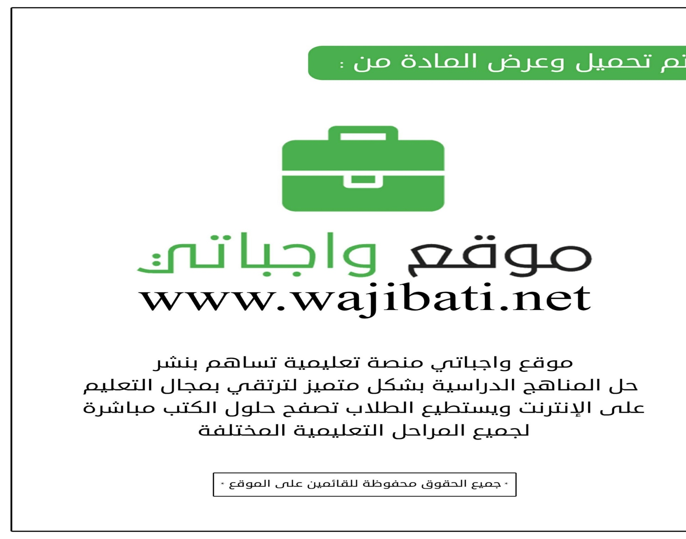

الفصل الدراسي : الأول
أوراق عمل

للصف الأول الابتدائي

معلم المادة | المشرف التربوي | مدير المدرسة
............................ | ............................ | ............................

هيا أيها البطل ، استعن بالله و أجب عن الأسئلة الآتية
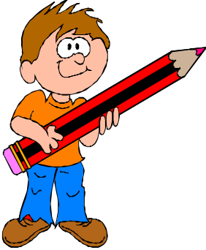
السؤال الأول : ارسم دائرة حول الشكل الذي له نفس خاصية :
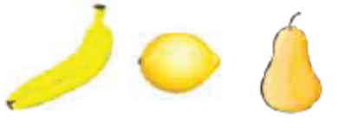
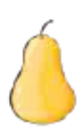
1 –
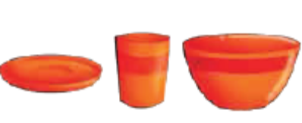
.......................................................................................................
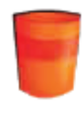
2 -

.......................................................................................................
3 -

.......................................................................................................
4 -

.......................................................................................................

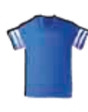
5 -


المهارة المستهدفة : تعرف العلاقات ( يساوي أكثر من اقل من )

هيا أيها البطل ، استعن بالله و أجب عن الأسئلة الآتية
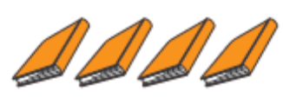
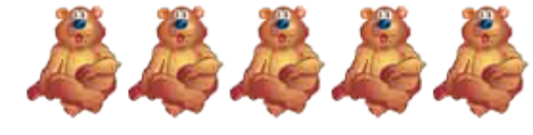
السؤال الأول : صل بين كل مجموعة و المجموعة المساوية لها :

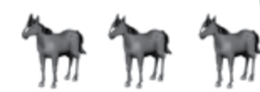


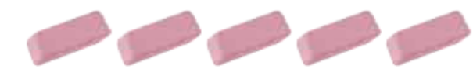
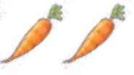

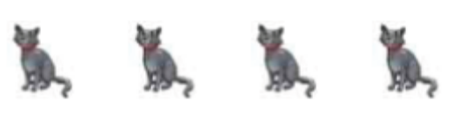

================================================================================
السؤال الثاني : صل عناصر المجموعتين ، ثم ارسم حول المجموعة التي عناصرها أكثر من الأخرى :
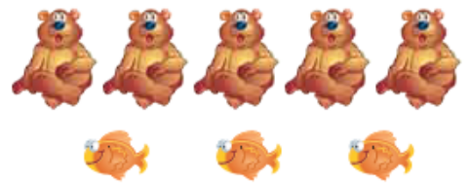
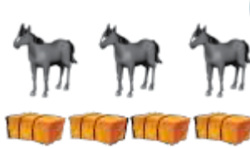
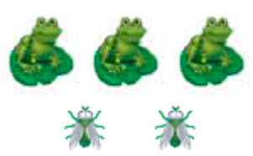

السؤال الثاني : صل عناصر المجموعتين ، ثم ارسم حول المجموعة التي عناصرها أقل من الأخرى :

المهارة المستهدفة : قراءة الأعداد ( 1 ،2 ،3 ، 4 ، 5 ) و كتابتها

هيا أيها البطل ، استعن بالله و أجب عن الأسئلة الآتية
السؤال الأول : أعد الأشكال و أكتب الرقم تحتها :
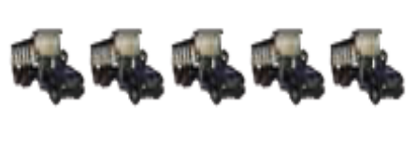



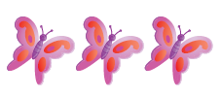
.........
.........
.........
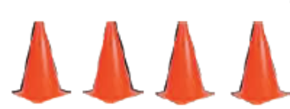

.........
.........
===============================================
السؤال الثاني : أرسم حول الرقم المناسب لكل صورة مما يأتي :
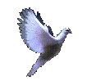

4 - 3 - 5
5 - 4 – 2

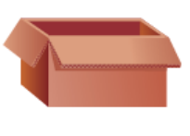
3 – 2 – 4

3 – 4 – 1 2 – 1 – 3
المهارة المستهدفة : وصف أو تحديد مواضع الأشياء بالنسبة لبعضها البعض باستعمال الكلمات( فوق, تحت , أعلى , وسط , أسفل )

هيا أيها البطل ، استعن بالله و أجب عن الأسئلة الآتية
السؤال الأول : أكتب الكلمة المناسبة بجوار الأسهم : ( فوق ، تحت )
........................

.........................
سأفكر ثم أجيب
فأنا منظم

=============================================
السؤال الثاني : صل بين كل كلمة و الشكل المعبر عنها :
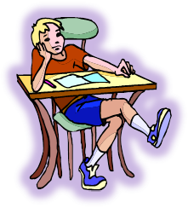
1 - وسط

2 – أسفل
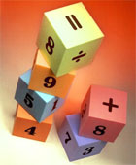
3 – أعلى

المهارة المستهدفة : ترتيب الأشياء والأعمال حسب وقت حدوثها باستعمال الكلمات ( قبل , بعد )

هيا أيها البطل ، استعن بالله و أجب عن الأسئلة الآتية
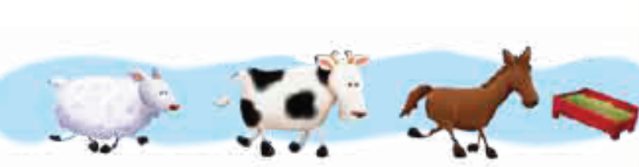
السؤال الأول : اكتب كلمة قبل أو بعد تحت الصور الآتية بالنسبة للصورة المحددة

................. ................
سأفكر ثم أجيب
فأنا منظم

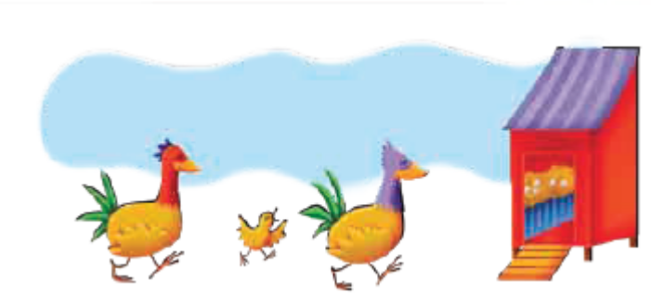

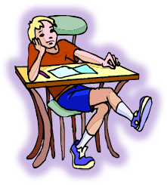

............... ...............



............ .................

المهارة المستهدفة : تحديد الأنماط وتوسيعها وإنشاؤها (×)

هيا أيها البطل ، استعن بالله و أجب عن الأسئلة الآتية
السؤال الأول : حدد النمط فيما يلي ثم ارسم التالي في النمط :

=======================================================
السؤال الثاني : استخدم الأشكال الآتية في عمل نمط :
=======================================================
السؤال الثالث : ارسم حول الزر التالي في النمط :
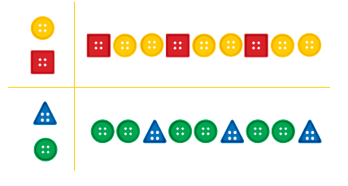

المهارة المستهدفة : قراءة الأعداد ( 0 ،6 ، 7 ، 8 ، 9 ، 10 ) و كتابتها

هيا أيها البطل ، استعن بالله و أجب عن الأسئلة الآتية

السؤال الأول : كم سمكة في الحوض ؟
...........

السؤال الثاني : أعد الأشكال و أكتب الرقم تحتها :


.........
.........
.........
.........
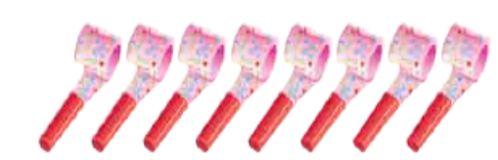
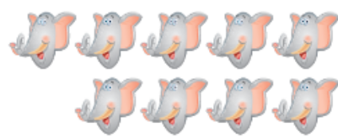

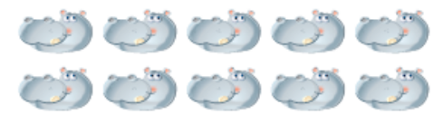

.........

===============================================
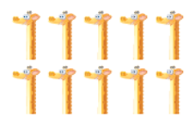
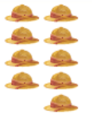
السؤال الثالث : أرسم حول الرقم المناسب لكل صورة مما يأتي :
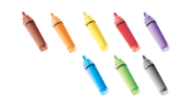
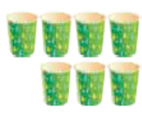
6 - 7 – 9 8 – 6 – 10 7 – 9 – 8 8 – 10 - 9
المهارة المستهدفة : مقارنة الأعداد حتى 10

هيا أيها البطل ، استعن بالله و أجب عن الأسئلة الآتية




السؤال الأول : عد الأشكال و اكتب الرقم ، ثم ارسم حول المجموعة الأكبر :


.........
.........
.........
.........
.........
.........

===============================================
السؤال الثاني : اكتب كلمة أقل من أو أكثر من أو يساوي بين كل مجموعتين من الصور :

.............
.............

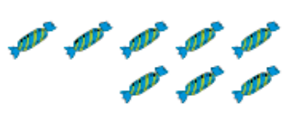
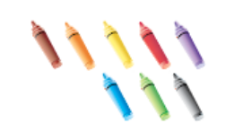
-----------------------------------------------------------------------------------------------------------

-----------------------------------------------------------------------------------------------------------
.............
.............

----------------------------------------------------------------------------------------------------------
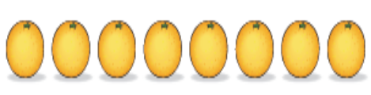
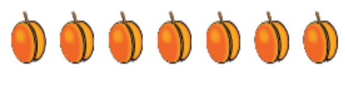

المهارة المستهدفة : تحديد الأعداد الترتيبية حتى العاشر ( × )

هيا أيها البطل ، استعن بالله و أجب عن الأسئلة الآتية

السؤال الأول : اكتب الرقم الناقص فيما يلي :
1 – ( 1 ، 2 ، ....... ، 4 ، ....... ، 6 )
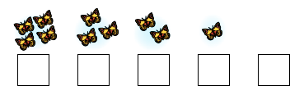
2 - ( 6 ، ....... ، ....... ، 9 ، ....... )

3 - 0 1 .... 3 ....
=====================================================
السؤال الثاني : اكتب ترتيب الصورة التي تحتها خط :
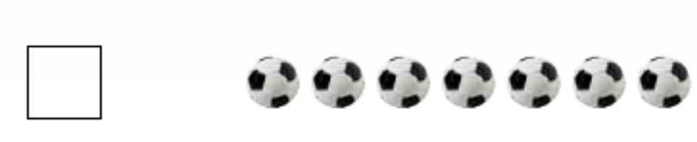

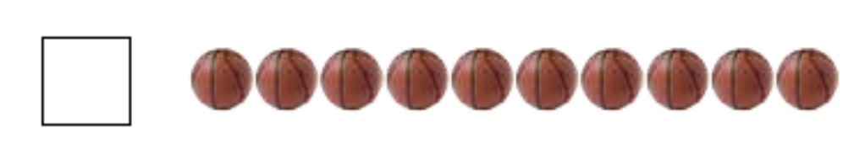



المهارة المستهدفة : قراءة الأعداد ( 11- 12 – 13 – 14 – 15 ) و كتابتها

هيا أيها البطل ، استعن بالله و أجب عن الأسئلة الآتية

السؤال الأول : اقرأ كل عدد و صله بصورته :


15 12 11 13

=======================================================

السؤال الثاني : عد الأشكال و اكتب عدد كل منها :

.............
.............
.............
.............

المهارة المستهدفة : قراءة الأعداد ( 16 ، 17 ، 18 ، 19 ، 20 ) و كتابتها

هيا أيها البطل ، استعن بالله و أجب عن الأسئلة الآتية

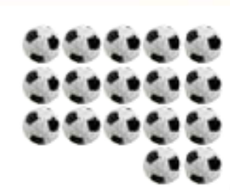
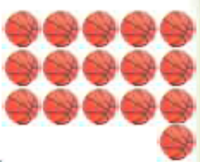
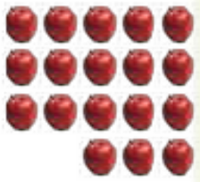
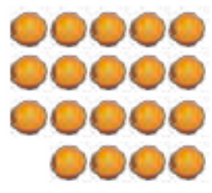
السؤال الأول : عد الأشكال و اكتب عددها :



.................. ................. .................. ....................

================================================
السؤال الثاني : صل بين كل رقم و الصورة الدالة عليه :
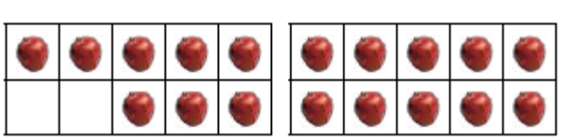
20
16

18

19

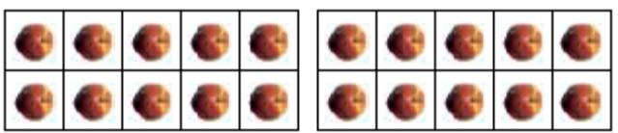

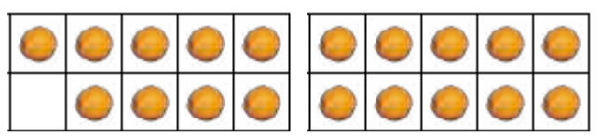

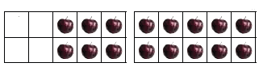
المهارة المستهدفة : مقارنة الأعداد حتى 20

هيا أيها البطل ، استعن بالله و أجب عن الأسئلة الآتية

السؤال الأول : اكتب ( أكثر من ) ، ( أقل من ) ، ( يساوي ) بين كل رقمين مما يأتي :
..................

..................
سأفكر ثم أجيب
فأنا منظم

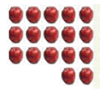
..................

..................

المهارة المستهدفة : ترتيب الأعداد حتى 20

هيا أيها البطل ، استعن بالله و أجب عن الأسئلة الآتية
السؤال الأول : اكتب الرقم الناقص :
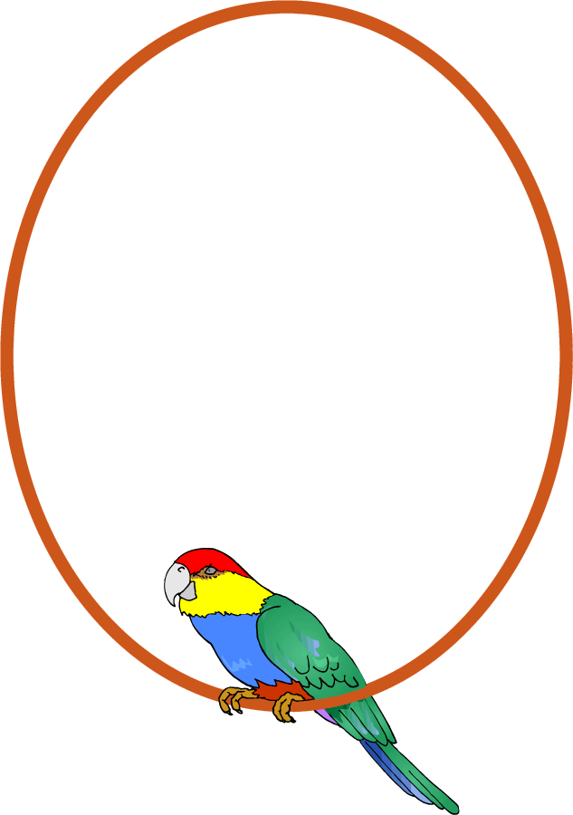
16 ......... 18 ...... 14 15

17 18 ........ 15 ....... 17

=====================================
السؤال الثاني : اكتب الأرقام التالية في الترتيب الصحيح :
19
17

20

18

19
.......

.......

.......

.......

===========================================
السؤال الثالث : صل بين الأرقام بالترتيب الصحيح :
17
16
18
20
19

المهارة المستهدفة : تمثيل الجمع و جمل الجمع

هيا أيها البطل ، استعن بالله و أجب عن الأسئلة الآتية

السؤال الأول : أكمل بالرقم المناسب :

.......

.......

.......

.......

.......

.......

الكل الكل

=================================================
السؤال الثاني : أكمل مكان النقاط بالعلامات و الأرقام المناسبة :



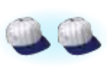

........ ........ ........ ........ ........ ........
+
=
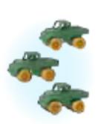


------------------------------------------------------------------------------------
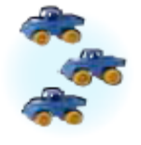

........ ........ ........ ........ ........ ........

المهارة المستهدفة : الجمع إلى الصفر

هيا أيها البطل ، استعن بالله و أجب عن الأسئلة الآتية

السؤال الأول : أكمل بالعدد المناسب :
.......

.......

.......

+ =
.......

.......

.......

===============================================
سأفكر ثم أجيب
فأنا منظم

السؤال الثاني : أكتب ناتج هذه المسائل :

(1 ) 5 + 0 = ................
( 2 ) 0 + 6 = ................
( 3 ) 9 + 0 = ................

المهارة المستهدفة : تكوين الأعداد ( 4 ، 5 ، 6 ، 7 ، 8 ، 9 )

هيا أيها البطل ، استعن بالله و أجب عن الأسئلة الآتية

السؤال الأول : أكمل ما يلي بالرقم المناسب :
.......

.......

8

==========================================
........ | زائد | ........ | يساوي | الناتج
........ | + | ........ | = | ........
........ | + | ........ | = | 4
........ | + | ........ | = | 5  سأفكر ثم أجيب  فأنا منظم
........ | + | ........ | = | 6
........ | + | ........ | = | 7
........ | + | ........ | = | 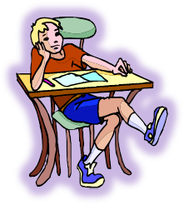  8
........ | + | ........ | = | 9

المهارة المستهدفة : تكوين الأعداد (11 ، 12 )

هيا أيها البطل ، استعن بالله و أجب عن الأسئلة الآتية

السؤال الأول : أكمل ما يلي بالرقم المناسب :

.......

.......

11

===========================================
........ | زائد | ........ | يساوي | الناتج
........ | + | ........ | = | ........
........ | + | ........ | = | 11
........ | + | ........ | = | 12
........ | + | ........ | = | 11  سأفكر ثم أجيب  فأنا منظم
........ | + | ........ | = | 12
........ | + | ........ | = | 11
........ | + | ........ | = | 12

المهارة المستهدفة : جمع عددين ضمن العدد ( 12 ) أفقيا و رأسيا

هيا أيها البطل ، استعن بالله و أجب عن الأسئلة الآتية
السؤال الأول : أكمل مكان النقاط بالعدد المناسب :

6 + 4 = .........
================================================
.......

.......

.......

.........
.........

.........

+

+ =

.......

.......

.........

.........

.........

+
+ =
.......

